Олимпиада по математике 9 класс

Рекомендованное время выполнения – 60 минут.

1. (1 балл) Из предложенных вариантов а) – д) выбери выражение $4^{к}$, представленное в виде степени с основанием 2.
а) $2^{к+2}$ б) $2^{4к}$ в) $2^{к}$ г) $2^{2к}$ д) $2^{к^{2}}$

2. (2 балла) На координатной прямой изображены точки А, В, С, О, К, Е, М, равноудалённые друг от друга. Укажи точку, которая ближе других расположена к точке с координатой $−\frac{7}{8}$.
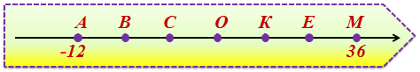
а) А б) В в) С г) О д) К е) Е ж) М

3. (3 балла) Площади подобных треугольников относятся как 256:81. Найди отношение периметров этих треугольников.
а) 4 : 3 б) 3 : 4 в) 16 : 9 г) 9 : 16

4. (по 2 балла за каждый пункт) Разгадай ребус – фамилию известного математика. В ответе укажи только слово, без пробелов и каких-либо знаков препинания. Например: сумма
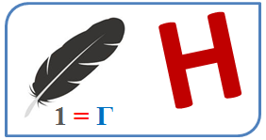
Загаданное слово:
Ответ: __________
Выбери, каких элементов треугольника достаточно, чтобы использовать формулу этого математика.
а) известны одна сторона и высота, проведённая к ней
б) известны две стороны и угол между ними
в) известны сторона и радиус окружности, вписанной в данный треугольник
г) известны три стороны

5. (5 баллов) Выполни вычитание $\underset{\text{30}\text{цифр}}{\underbrace{0,\text{00}\text{.}\text{.}\text{.}\text{04}}}−\underset{\text{25}\text{цифр}}{\underbrace{0,\text{00}\text{.}\text{.}\text{.}\text{04}}}$и выбери правильный вариант ответа.
а) $\underset{\text{25}\text{цифр}}{\underbrace{0,\text{00}\text{.}\text{.}\text{.}\text{0399996}}}$ б) $\underset{\text{25}\text{цифр}}{\underbrace{−0,\text{00}\text{.}\text{.}\text{.}\text{039996}}}$
в) $\underset{\text{30}\text{цифр}}{\underbrace{−0,\text{00}\text{.}\text{.}\text{.}\text{0399996}}}$ г) $\underset{\text{30}\text{цифр}}{\underbrace{0,\text{00}\text{.}\text{.}\text{.}\text{039996}}}$

6. (6 баллов) Выбери утверждения, которые являются верными для правильного п-угольника со стороной а. Ответ запиши в виде последовательности цифр в порядке возрастания. Например: 125
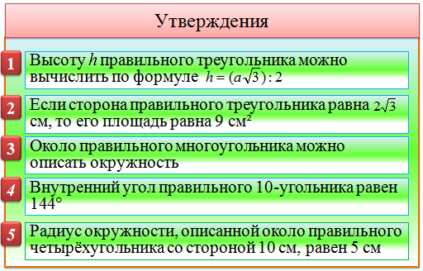
Ответ: __________

7. (7 баллов) Функция задана формулой $f(х)=х^{2}−4х−\text{12}$на множестве действительных чисел R. Для начала каждого из предложений А-Г подбери его окончание 1 – 7 так, чтобы получилось верное утверждение. Ответ запиши в виде сочетания букв и цифр, без пробелов и каких-либо знаков препинания, соблюдая алфавитную последовательность левого столбца. Например: А1Б5В5
Учитывай, что цифры правого столбца могут повторяться или не использоваться вообще.
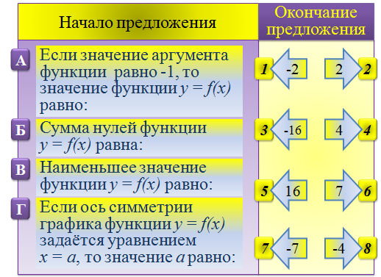
Ответ: __________

8. (8 баллов) Упрости выражение ${\left(\frac{2−\sqrt{2}−\sqrt{\text{10}}}{5\sqrt{2}+\sqrt{\text{10}}−2\sqrt{5}}:\frac{3}{\sqrt{5}}\right)}^{−3}$.
а) $−\frac{\sqrt{5}}{3}$ б) $−\frac{1}{3}$ в) $\frac{3}{5}$ г) -3 д) $−\sqrt{5}$ е) -27 ж) -1

9. (9 баллов) Участок леса имеет форму прямоугольника с периметром 17,6 км. Найди площадь этого участка в гектарах, если его ширина меньше длины на 24%. В ответе укажи только число, без пробелов и каких-либо знаков препинания. Например: 5
Ответ: __________

10. (10 баллов) Найди значение выражения $\frac{(\text{1984244})^{2}+(\text{1984236})^{2}−\text{32}}{(\text{198424})^{2}}$. В ответе укажи только число, без пробелов и каких-либо знаков препинания. Например: 5
Ответ: __________

Всего: 55 баллов.

